ACTA No. | VIGIA SST 08-2021 | FECHA |  | 27 de agosto de 2021
ASUNTO | Reunión del Comité de Vigía en SST.
LUGAR | Oficina de Excavaciones Correa Mejía S.A.S
HORA DE INICIO | 2:00 pm |  | HORA FINAL |  | 4:00 pm
ASISTENTES | Jorge Ereud Delgado – Vigía en SST.  Lina María Correa Mejía - Gerente
OBJETIVO REUNION | Realizar reunión del mes de agosto en Cumplimiento normativo.

ORDEN DEL DIA / PUNTOS A TRATAR
- Verificación de la asistencia y quórum
- Nombramiento del presidente y secretario
- Lectura del Acta Anterior No. VIGIA SST 07-2021
- Capacitación funciones y responsabilidades al COPAAST
- Medidas de Bioseguridad para el Covid
- Reporte de accidentes e incidentes.

DESARROLLO
- Verificando que existe quórum para deliberación y toma de decisiones, se procede a dar inicio al desarrollo de la reunión.

- Se designa para esta reunión de presidente a Lina María Correa y secretario a Jorge Delgado.

- Se realiza lectura del acta anterior Nro. VIGIA SST 07-2021 con fecha de 30 de julio de 2021

- Se realiza capacita los integrantes al COPASST sobre sus funciones y responsabilidades:

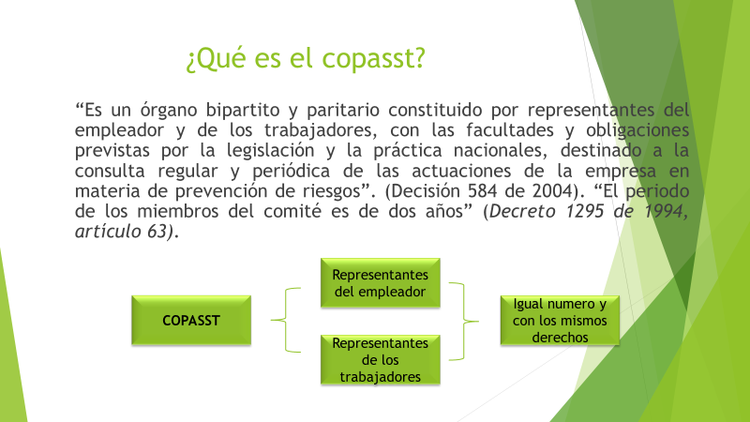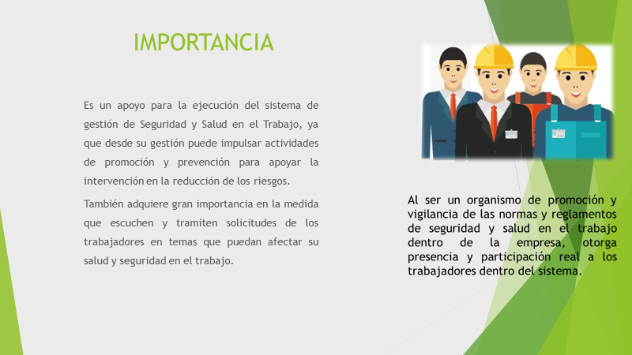

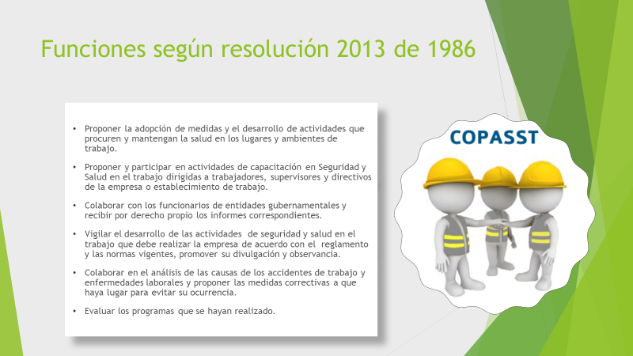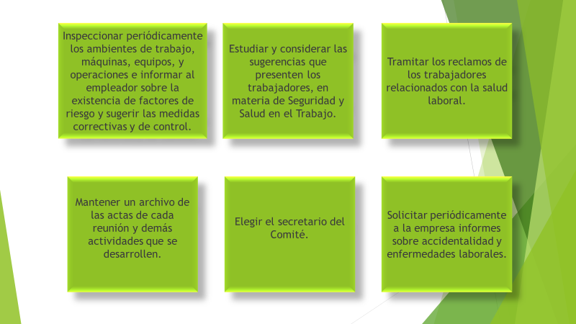

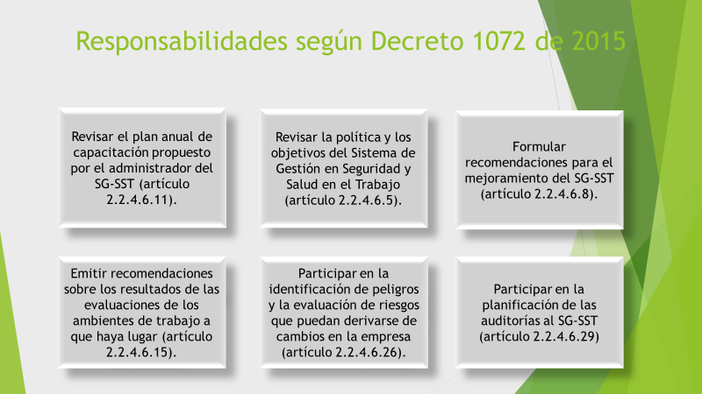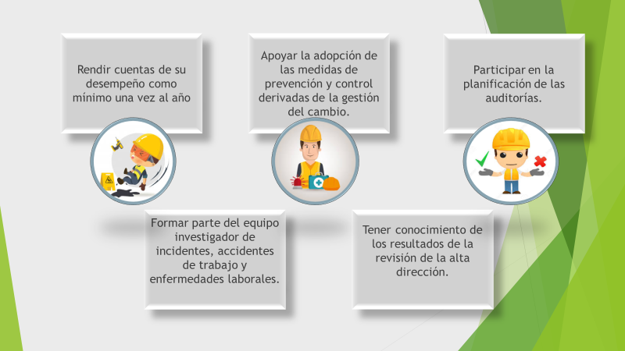

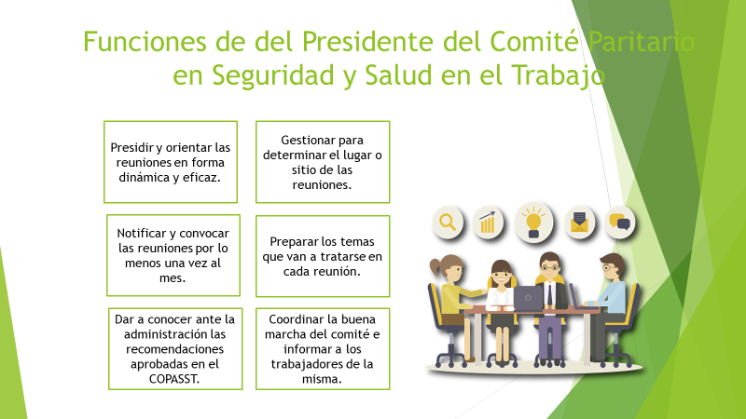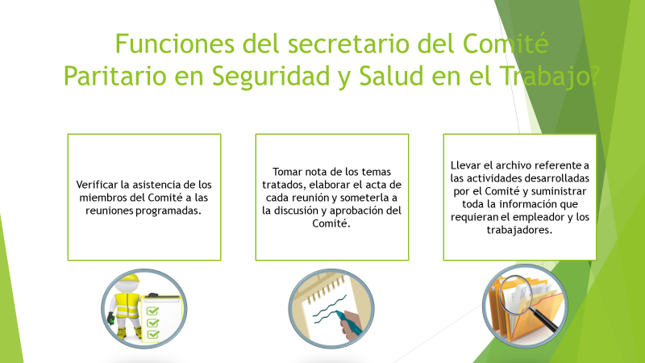

- Medidas de bioseguridad para COVID.

En cumplimiento a la circular 047 de 2021 expedida por el Ministerio del Trabajo; la empresa reitera el compromiso a los lineamientos expedidos por el Ministerio de Salud e impulsa a todos sus colaboradores a vacunarse y accede a brindar los permisos necesarios para la asistencia a las jornadas de vacunación que se está llevando a cabo en la ciudad. Además, se realiza actualización del protocolo de bioseguridad, ajustando las medidas de higiene y seguridad en el trabajo.

Por otra parte, el presidente de la República de Colombiana prorroga la emergencia sanitaria hasta el 30 de noviembre del 2021 por medio de la Resolución 1315 de 2021.

- Reporte de accidentes e incidentes.

Al cierre del mes de agosto del 2021 no se presentó accidentalidad ni enfermedades de origen laboral, ni incidentes. No se realiza análisis de accidentalidad.

Se programará reunión el día 24 de septiembre del 2021.

_________________________ __________________________
Lina María Correa Mejía Jorge Ereud Delgado García

